**项目需求**

**1、项目名称：**中山市中医院自动发药系统维保服务项目

**2、服务期：**3年

**3、预算金额：**150万元

**4、技术要求**

（一）维保设备清单

|  |  |  |  |
| --- | --- | --- | --- |
| 序号 | 设备型号 | 设备名称 | 数量 |
| 1 | IRON-KF | 快速发药机系统 | 2 |
| 2 | IRON-FK | 智能发筐系统 | 2 |
| 3 | IRON-D | 智能发药系统 | 5 |
| 4 | IRON-108TP | 智能调配机 | 2 |
| 5 | IRON-ZCF | 整处方传输系统 | 2 |
| 6 | HSTIRON-320 | 全自动药品拆零分装机 | 1 |
| 7 | IRON-MJ | 半自动药品拆零分装机 | 1 |

1. 维保服务范围
2. 设备维保清单内设备的3年整机全保，保证设备维护达到符合厂家标准或相应的国家质量标准的要求。
3. 包含但不限于提供预防性保养全保：每年提供不少于6次以上专业保养(每季度至少一次)；紧急维护；无限次数免费检测设备和修复故障；所有备件的更换费用（不包含人损药筐）等。

（三）维保服务要求

1.电话响应：提供365天*24小时免费热线电话服务，电话响应时间≤30分钟，为用户快速诊断和提供技术支持服务。

2.现场响应：接到维修要求后，到达现场响应时间≤24小时，中标人负责维修人员的工时费、差旅费等一切相关费用。

3.开机率：保证在维保期内开机率≥98%，按一年365个工作日计算。即每年停机时间累计不超过7天，如低于98%的，按1:5天赔付，即超出一天，维保服务合同期限自动延长五天。

4.提供系统软件升级。

5.中标人能合法获得使用在有效期内的原厂故障诊断软件诊断维修钥匙，并保证不违反国家有关知识产权的法律规定。

6.原制造厂商或原厂指定的维修授权单位或有技术合作协议（提供相应证明材料）。

7.维修备件是原厂备件。

**5、配置要求**

1.投标人提供保证本项目实施的维护保养专业工具

**6、商务要求**

1.维保服务时间：3年。

2.维保服务地点：药学部门诊西药房。

3.付款方式：先维保后付款。按期支付，每半年为一期。每期维保结束后，中标人提供（1）当期金额合规发票；（2）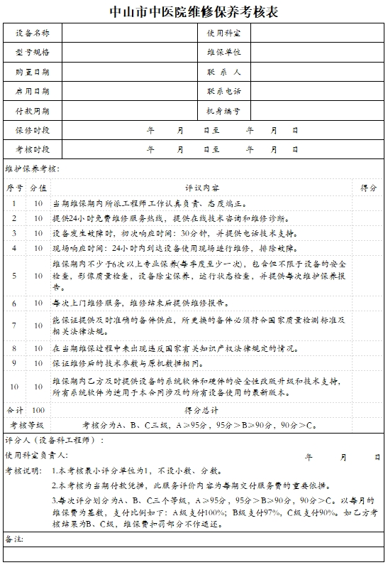维护保养报告。采购人根据考核等级30天内按比例支付当期款项。 注：中标人提供的服务不符合项目要求及维修保养考核表规定的，采购人有权以考核等级为标准（A≥95分，95分＞B≥90分，90分＞C），以每期的维保费为基数，按比例支付维保费：A级支付100%；B级支付97%，C级支付90%。如中标人考核结果为B、C级，维保费扣罚部分不作退还。（以下维保服务考核表为初拟，按实际采购结果为准）

4.如维保期内产生内容变更情况（如设备在保修期内报废导致付款金额改变、遇特殊情况需延长服务期等情况），在不违反法律法规的情形下，双方协商签订补充协议。

5.投标人在服务期内必须遵守采购人单位有关规章制度。

6.保密条款：中标人在服务过程中获取有关采购人的资料、患者信息、数据等均属采购人之工作秘密，中标人及中标人人员需尽保密义务。在未经采购人同意或授权前提下，中标人不得向任何单位或个人泄露有关信息。如因中标人或中标人人员原因导致泄密事件发生，采购人有权追究中标人全部经济和法律责任，中标人应当赔偿因泄露相关信息资料导致采购人造成的损失（包括但不限于合理的调查、取证、存证、保全、保全担保、法律程序、律师及其他由此导致的费用、开支、损失或损害）。在本服务项目完毕之后，中标人在本条款项下的义务并不随之终止，中标人仍需履行其所承诺的保密义务，直到采购人同意其解除此项义务，或事实上不会因违反本保密条款而给采购人造成任何形式的损害时为止。